Historische Nieuwtjes [43]

Op zoek naar een Schijndels kasteeltje
In het jaar 1303 is het een zekere Geerlingh van den Bossche die aan het convent van de Clarissen van ’s-Hertogenbosch twee hoeven schenkt, die in Schijndel bekend staan als de beide Nonnenbossche Hoeven, die in de archieven ook worden vermeld als Houterdse Hoeven of Clarissenhoeven. Ze liggen in het gebied ‘de Nonnenbos’. Twee jaren later hebben de pastoors van Schijndel en Berlicum door bemiddeling van enige wijze mannen een conflict weten bij te leggen over de exacte grenzen van hun beider parochies. Ook daarin spelen de Clarissenhoeven een rol, want er wordt als het ware een grenslijn getrokken vanuit een van de hoeven linea recta op de Gestelse toren. We hebben het hier dus over een middeleeuws stukje geschiedenis van Schijndel. In 1309 verschijnt de brief van de Hertog van Brabant over het grondgebied van Schijndel waarin exact alle grenspunten worden vastgesteld en binnen die grenspalen strekt zich de jurisdictie of het rechtsgebied van het dorp uit. Een van die grenspunten is het oude slotje Seldensate bij de zgn. Gewatsehoeve nu onder Middelrode in het dal van de Oude Aa.
In de 17e eeuw ontstaat enige discussie over de rechten van de Schijndelnaren binnen het gebied het Woud richting Middelrode in de omgeving van het Spurktbrugje bij de bekende Kwalbeek tot aan het Gewat. Wat is nl. het geval……de Schijndelse schutters claimen, overigens terecht, het recht te hebben om loslopende dieren in dat gebied te mogen vangen en naar de schutskooi te mogen transporteren om ze daar veilig op te sluiten. Wie nu de Dungensesteeg af fietst ziet op een bepaald moment rechts een zandweggetje richting het oude steenfabriek met de mooie naam ‘Schutskooi’. In de Houterd stond dus een van de schutskooien van Schijndel. In het centrum vlak bij de Kluis heeft er ook een gestaan.
Om te bewijzen dat Schijndel van oudsher het recht had tot het ‘schutten van loslopend vee’ wordt een groot aantal oudere bewoners verzocht, vooral zeventigers en tachtigers of lieden die daar van jongs af aan in die buurt hebben gewoond, om allerlei getuigenverklaringen te komen afleggen. Op 31 december 1644 is een van die verklaringen vastgelegd in het notarisprotocol van notaris Jan van den Heuvel en in die akte wordt overduidelijk aangetoond dat de schutters, vorsters en later de veldwachters volkomen in hun recht stonden als ze paarden, koeien, varkens of schapen die zomaar over straat liepen naar hun schutskooi brachten, want ze bleven met hun actie keurig binnen de grenzen van het territorium van Schijndel..

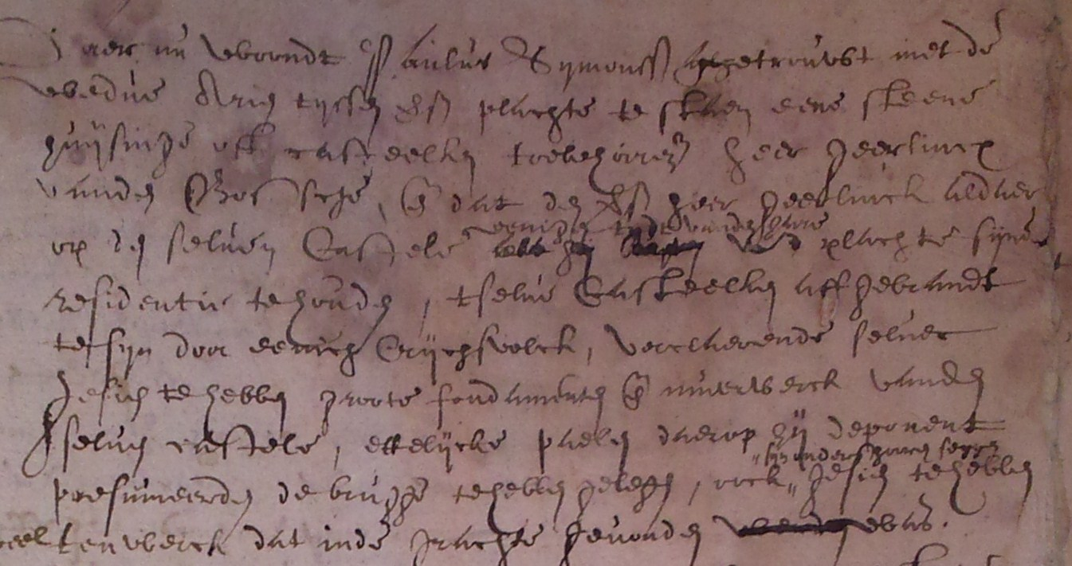
Een klein fragmentje uit de bewuste notariële akte [verkleind weergegeven]

Maar….in die akte stond, geheel onverwacht, een totaal ander boeiend historisch nieuwtje.
Toen in 2003 het boek over ‘het Schijndels landschap’ werd gepubliceerd incl. een 20-tal kadastrale kaarten met bovendien het resultaat van een jarenlange veldnamenstudie met 2800 historische namen van allerhande percelen , is al gesproken over de landerijen sectie A nummers 259-264 die werden aangeduid als ‘het Kasteeltje’ in de directe omgeving van de Nonnenbossche Hoeven. In een ander archiefdocument stond het omschreven als ‘slotje Ten Roden’. Nader onderzoek is ter plekke nooit gedaan tot op heden.
Dat notariële stuk uit 1644 is echter aanleiding om toch eens verder te gaan kijken. De oude Schijndelnaren die door de notaris zijn opgeroepen weten te vertellen dat hen nog heel goed voor ogen staat dat er in het gebied waarover de discussie ontstaan was een kasteeltje of stenen huis heeft gestaan van een zekere Geerlingh van den Bossche, omgeven door een gracht in de buurt van de Nonnenbossche Hoeven en voorzien van een brug. Interessant uit hun verhaal is het detail dat ze aangeven dat dit kasteeltje door krijgsvolk is platgebrand, dat ze met eigen ogen de grote fundamenten en het muurwerk hebben gezien en zich nog helder herinneren hoe uit de gracht behoorlijk wat tinwerk naar boven is gehaald. Onduidelijk is wanneer en door welk regiment het kasteel in de as is gelegd. Misschien wel tijdens de beruchte strooptochten van de bekende Maarten van Rossem in de strijd tussen de Geldersen en de Brabanders anno 1543 of veel later tijdens de 80-jarige oorlog door Staatse of Spaanse troepen, de belegeringen van ’s-Hertogenbosch door Prins Maurits anno 1603 of misschien tijdens het grote beleg van de stad door Frederik Hendrik in 1629. Dat blijft vooralsnog een raadsel.

De archeologische werkgroep van de heemkundekring is natuurlijk door dit historisch bericht extra geprikkeld om te proberen of een nader bodemonderzoek misschien tot de mogelijkheden behoort en of dat tot een verrassend resultaat kan leiden. Mochten diep in de bodem oude restanten worden aangetroffen dan hebben we weer een belangrijk stukje Schijndelse historie blootgelegd. Bovendien houdt ons de gedachte bezig, of de Clarissenhoeven van oorsprong misschien pachthoeven geweest kunnen zijn behorende bij genoemd kasteeltje.

de letterlijke tekst van het stukje oud schrift:
…..”daer nu woondt Paulus Sijmonss. als getrouwt met de wedue Arien Tijssen vs. plachte te staen een steene huijsinge oft casteelken toebehoirende Heer Geerlincx van den Bossche ende dat den vs. Heer Geerlinck aldaer op den selven castele eenigen tijdt van den jaere plachte sijne residentie te houden, tselve casteelken affgebrandt te sijn door eenich crijchsvolck, verclaerende selver gesien te hebben groote fondamenten ende muerwerck vanden selven castele, ettelijcke paelen daerop hij deponent presumeerden de brugge te hebben gelegen, oock sijn anders hooren seggen gesien te hebben veel tenwerck dat inde grachte gevonden was”

verklaring van enkele termen
vs. = voorschreven vgl. eerder vernoemd
presumeren = veronderstellen of vermoeden
deponent = een getuige in een zaak

